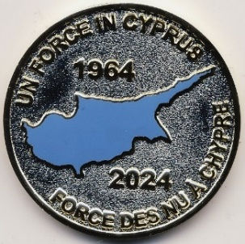
Post for social media or websites

Did you serve in CYPRUS under OP SNOWGOOSE?
It is the 60th anniversary of Canadian involvement on the island, and the 50th anniversary of the 1974 conflict.
If you did, you may be interested in taking a trip down memory lane by joining us for a November 2024 reunion in Cyprus. The reunion is open to all CAF Veterans who served under the United Nations banner in Cyprus and their families. The attached brochure provides the background to the tour and all the detail that you need to decide on participation.
Here is the Link to the Brochure:
https://drive.google.com/file/d/1kM00Mw46oBo5xkoifDBaPxf3iJolK1vI/view?usp=sharing
The tour enjoys the full support of Global Affairs Canada, the Department of National Defence and Veterans Affairs Canada and it promises to be the trip of a lifetime. Registration through our travel agents, Special Travel International, is now open with an early sell out of the 200 available seats anticipated.
Here is the link to the Special Travel International Signup Form:
https://sticanada.com/cyprus24
You can preview the form, just don’t fill in any of the answers, and don't submit. Just close your browser.
- - - - - - - - - - - - - - - - - -
Avez-vous servi à CHYPRE sous OP SNOWGOOSE?
Il s’agit du 60e anniversaire de l’engagement canadien sur l’île et du 50e anniversaire du conflit de 74.
Si vous l’avez fait, vous pourriez être intéressé à faire un voyage dans la mémoire en vous joignant à nous pour une réunion de novembre 2024 à Chypre. La réunion est ouverte à tous les vétérans des FAC qui ont servi sous la bannière des Nations Unies à Chypre et leurs familles. La brochure ci-jointe fournit le contexte de la visite et tous les détails dont vous avez besoin pour prendre une décision sur la participation.
Voici le lien vers la brochure :
https://drive.google.com/.../1kM00Mw46oBo5xkoifDB.../view...
La visite bénéficie du plein appui d’Affaires mondiales Canada, du ministère de la Défense nationale et d’Anciens Combattants Canada et promet d’être le voyage d’une vie. L’inscription par l’intermédiaire de nos agents de voyages, Special Travel International, est maintenant ouverte avec une vente anticipée sur les 200 sièges disponibles prévus.
Voici le lien vers le formulaire d’inscription spécial à Travel International :
https://sticanada.com/cyprus24
Vous pouvez prévisualiser le formulaire, il suffit de ne remplir aucune des réponses et de ne pas soumettre. Fermez simplement votre navigateur.

